NASTAVNA RIPREMA ZA ČAS
Ogledno/ugledni čas

SEGMENT  (elementi nastavne pripreme) | OPIS Trajanje časa  (u kratkim crtama) (jedan čas) | NAPOMENA, SPECIFIČNOSTI  PRILOZI (izgled nastavnih listića, dodatni materijali, bilješke i sl.)
NAZIV NASTAVNE TEME/A:  EKOLOŠKI RAZMIŠLJAM | BOSANSKI JEZIK I KNJIŽEVNOST, HRVATSKI JEZIK I KNJIŽEVNOST, SRPSKI JEZIK I KNJIŽEVNOST  D. Temeljne sposobnosti čitanja i pisanja  Usvajanje štampanih slova, ščitavanje i  čitanje  Usvajanje velikog i malog štampanog  slova latinice B b | Ilustracije (slovo B b, bubamara, žaba, balon, zub), nastavni listići, kartice sa pojmovima, powerpoint prezentacija, twister, koverte, plastelin, dekorativne žice, puzzle, bombone, semafor – emotikoni za samoevaluaciju.
ISHOD UČENJA/INDIKATOR | D.1.1 Objašnjava razliku na relaciji glas - slog -  riječ.  D.1.1.1 Određuje položaj glasa u riječi.  D.1.1.3 Razvrstava i povezuje glasove i slogove u riječima.  D.1.2 Prepoznaje organizaciju i osnovne  osobine malih i velikih slova latinice i ćirilice pri čitanju i pisanju.  D.1.2.2 Pravi razmak pri pisanju, pokazujući  razumijevanje da su riječi razdvojene razmacima (među riječima i u rečenicama).  D.1.2.3 Piše velika i mala štampana slova latinice, riječi i kraće rečenice.  D.1.3 Čita tekstove pisane štampanim slovima  latinice i ćirilice.  D.1.3.1 Ščitava / čita naglas riječi i kraće rečenice.
KORELACIJA/  MEĐUPREDMETNE POVEZNICE | MOJA OKOLINA:  B.1.1 Objašnjava sličnosti i razlike između biljaka, između životinja i njihove međusobne sličnosti i razlike.  B.1.1.1 Opisuje sličnosti i razlike između biljaka neposrednog okruženja.  B.1.1.2 Opisuje sličnosti i razlike između životinja neposrednog okruženja.  B.1.2 Grupiše biljke i životinje neposrednog  okruženja.  B.1.2.1 Grupiše biljke i životinje po određenom kriteriju.  B.1.2.3 Prepoznaje značaj biljaka i životinja iz  neposrednog okruženja koje koristi čovjek.  MATEMATIKA:  A.B.D.a.2. Koristi simbole i različite prikaze, te primjenjuje svojstva operacija prema kontekstu.  MUZIČKA KULTURA:  A. Slušanje i upoznavanje muzike / glazbe – Slušanje muzike - A1.1.1. Upoznaje i razlikuje karakter kompozicija slušanjem.  LIKOVNA KULTURA:  - Stvaralaštvo i produkcija;  Bojenje-Ilustracija - UMP A.3.1.1. Oblikuje vlastite kreacije.  TJELESNI I ZDRAVSTVENI ODGOJ:  C.a.1.1. Povezuje pojam biti aktivan i biti zdrav.  ENGLESKI JEZIK:  A.1.2. Koristi vokabular, jezičke strukture i zakonitosti analizirajući specifičnosti izgovora slušanog sadržaja.  VJERONAUKA: B.1.2. Opisuje odgovorno ponašanje prema sebi i drugima.
AKTIVNOSTI  (navoditi aktivnosti učenika) | EVOKACIJA:  AKTIVNOST 1.  U kutiji su kartonske sličice sa raznim pojmovima (voće, povrće, životinje...). Zadatak učenika je da prođu twister (zalijepljen na podu učionice) i izvuku jednu karticu. Zatim govore koji glas se čuje na početku ili na kraju naziva tog pojma.  U kutiji će ostati sličica bubamare.  Ponovit ćemo o godišnjem dobu proljeće, o biljkama i životinjama u proljeće.  Zalijepit ćemo crtež bubamare na tablu.  Učenici će izbrojati koliko tačkica ima na bubamarinim krilima i sabrati koliko je ukupno tačkica na bubamari.  AKTIVNOST 2.  Učenici otkrivaju koje slovo danas učimo – slovo B.  B kao bubamara, balon  ili buha,  ja sam ravna crta  s dva trbuha.  Pokazivanje i objašnjenje slova.  Crtanje (pisanje) slova na tabli. Učenici prstom u zraku „pišu“ slovo B.  AKTIVNOST 3.  Učenike se upućuju na posmatranje i imenovanje ilustracija.  Gdje se nalazi glas B? Učenici grupno i pojedinačno rastavljaju riječi na glasove. Određuju mjesto glasa B u izgovorenim riječima (početak, sredina, kraj).  Lijepimo ilustracije na tablu.  AKTIVNOST 4.  Učenici dobijaju na papiru napisan uzorak malog i velikog štampanog slova B (listić u obliku balona), kao i slovo B u kojem se nalaze pojmovi koji u svom nazivu sadrže glas B, kao i jedan pojam „uljez“.  Njihov zadatak je da listiće zalijepe u svesku i napišu slova.  AKTIVNOST 5.  Učenici će osmisliti riječi koje u sebi sadrže glas B. Nastavik zapisuje riječi na tablu, a učenici u svoje sveske.  balon, kišobran, zub  banana, labud, jabuka, stub, brod, žaba, …  Osmišljavanje rečenica od slova koja smo naučili. Učenici govore riječi, a uz pomoć nastavnika i rečenice koje ćemo zapisati na tabli.  Bubamara leti.  Belma je dobila novi balon.  Visibaba je bijele boje.  Riba pliva u bari.  Bumbar leti oko tulipana.  *(Sve prethodne aktivnosti su propraćene slajdovima pp prezentacije, radi lakšeg razumijevanja zadataka)  RAZUMIJEVANJE ZNAČENJA:  AKTIVNOST 6.  U ovoj aktivnosti učenici će raditi u paru (drug/drugarica sa kojim sjede u klupi). Zadaci će biti podijeljeni po grupama. Svaki red će imati različite zadatke.  - Prvi red će imati zadatak da oblikuje malo i veliko slovo B od žice.  - Drugi red će imati zadatak da oblikuje malo i veliko slovo B od plastelina.  - Treći red će imati zadatak da sklopi puzzle po uzorku (slovo B sa bubamarom).  Učenici rade u paru zadatke koje su dobili. Uputu dobijaju usmeno, a materijali su u kovertama.  REFLEKSIJA:  AKTIVNOST 7.  U narednoj aktivnosti učenici će prići našem „semaforu“ i izvršiti samoevaluaciju.  Na zelenom krugu je nacrtan smješko, na žutom neutralni izraz lica i na crvenom je nacrtan ljutko.  Učenici će odabrati kako će ocijeniti svoje aktivnosti na času i zakačiti štipaljku sa svojim imenom na odgovarajući emotikon.  Zeleni krug – lijepo i uredno sam napisao slova i rečenice sa slovom B,  Žuti krug – trudio sam se ali trebam još vježbati pisanje slova B,  Crveni emotikon – nisam uspio pravilno napisati slovo B.  AKTIVNOST 8.  Slijedi nastavak samostalnog rada učenika na nastavnim listićima.  Zabavni zadatak za učenike je da pronađu put od dječaka do ruksaka uz pomoć slova B.
VREDNOVANJE | KRITERIJ:  D.1.2 Prepoznaje organizaciju i osnovne  osobine malih i velikih slova latinice i ćirilice pri  čitanju i pisanju.  D.1.2.2 Pravi razmak pri pisanju, pokazujući razumijevanje da su riječi razdvojene razmacima (među riječima i u rečenicama).  D.1.2.3 Piše velika i mala štampana slova latinice, riječi i kraće rečenice.  ISPOD STANDARDA: – Uz pomoć i podršku nastavnika prepoznaje i piše velika i mala štampana slova. Čita slovo po slovo. Ne posvećuje pažnju urednosti i detaljima.  BLIZU STANDARDA – Piše velika i mala štampana slova latinice, riječi i kraće rečenice, riječi ščitava na slogove.  STANDARDNI NIVO – Piše velika i mala štampana slova latinice, riječi i kraće rečenice, riječi ščitava na slogove. Posvećuje pažnju urednosti i detaljima.  IZNAD STANDARDA – Čita tečno i razumije pročitano, piše uredno i tačno.
ZADAĆA  (nije obavezan segment) | Ponovno prepisati sve što smo pisali na času.
NASTAVNIK/AUTOR | Mirela Jahić | JU OŠ „Zahid Baručija“ Vogošća

Napomena:
Nastavnik ima punu slobodu korekcije obrasca pripreme za čas shodno klimi svog odjeljenja i slobode kreiranja sopstvenih elemenata nastavne pripreme sa fokusom na ishode učenja.

Prilog br. 1

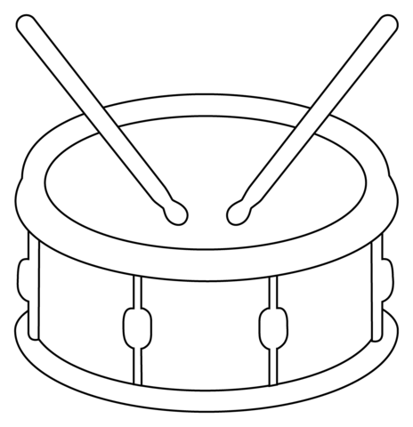






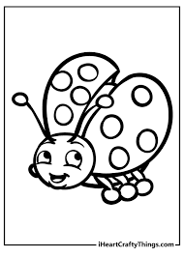





Prilog br. 2


Prilog br. 3

Prilog br. 4, 5 i 6






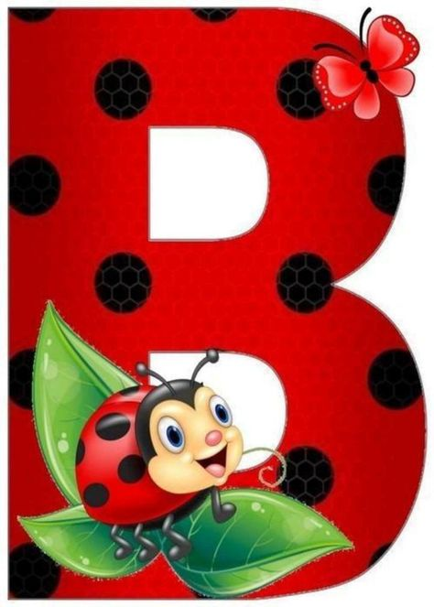
Prilog br. 7
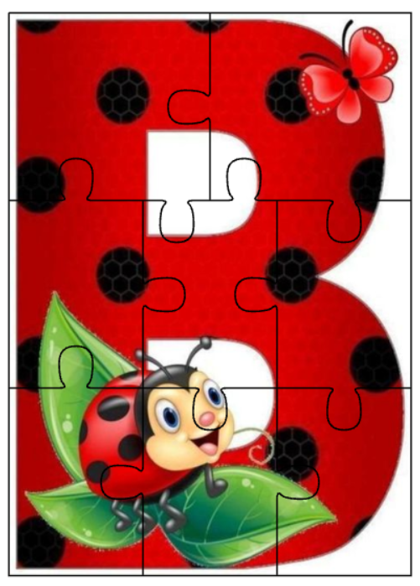

Prilog br. 8
Prati slovo B i pronađi put do ruksaka.

